แผ่นพับรณรงค์ป้องกันไข้เลือดออก 1


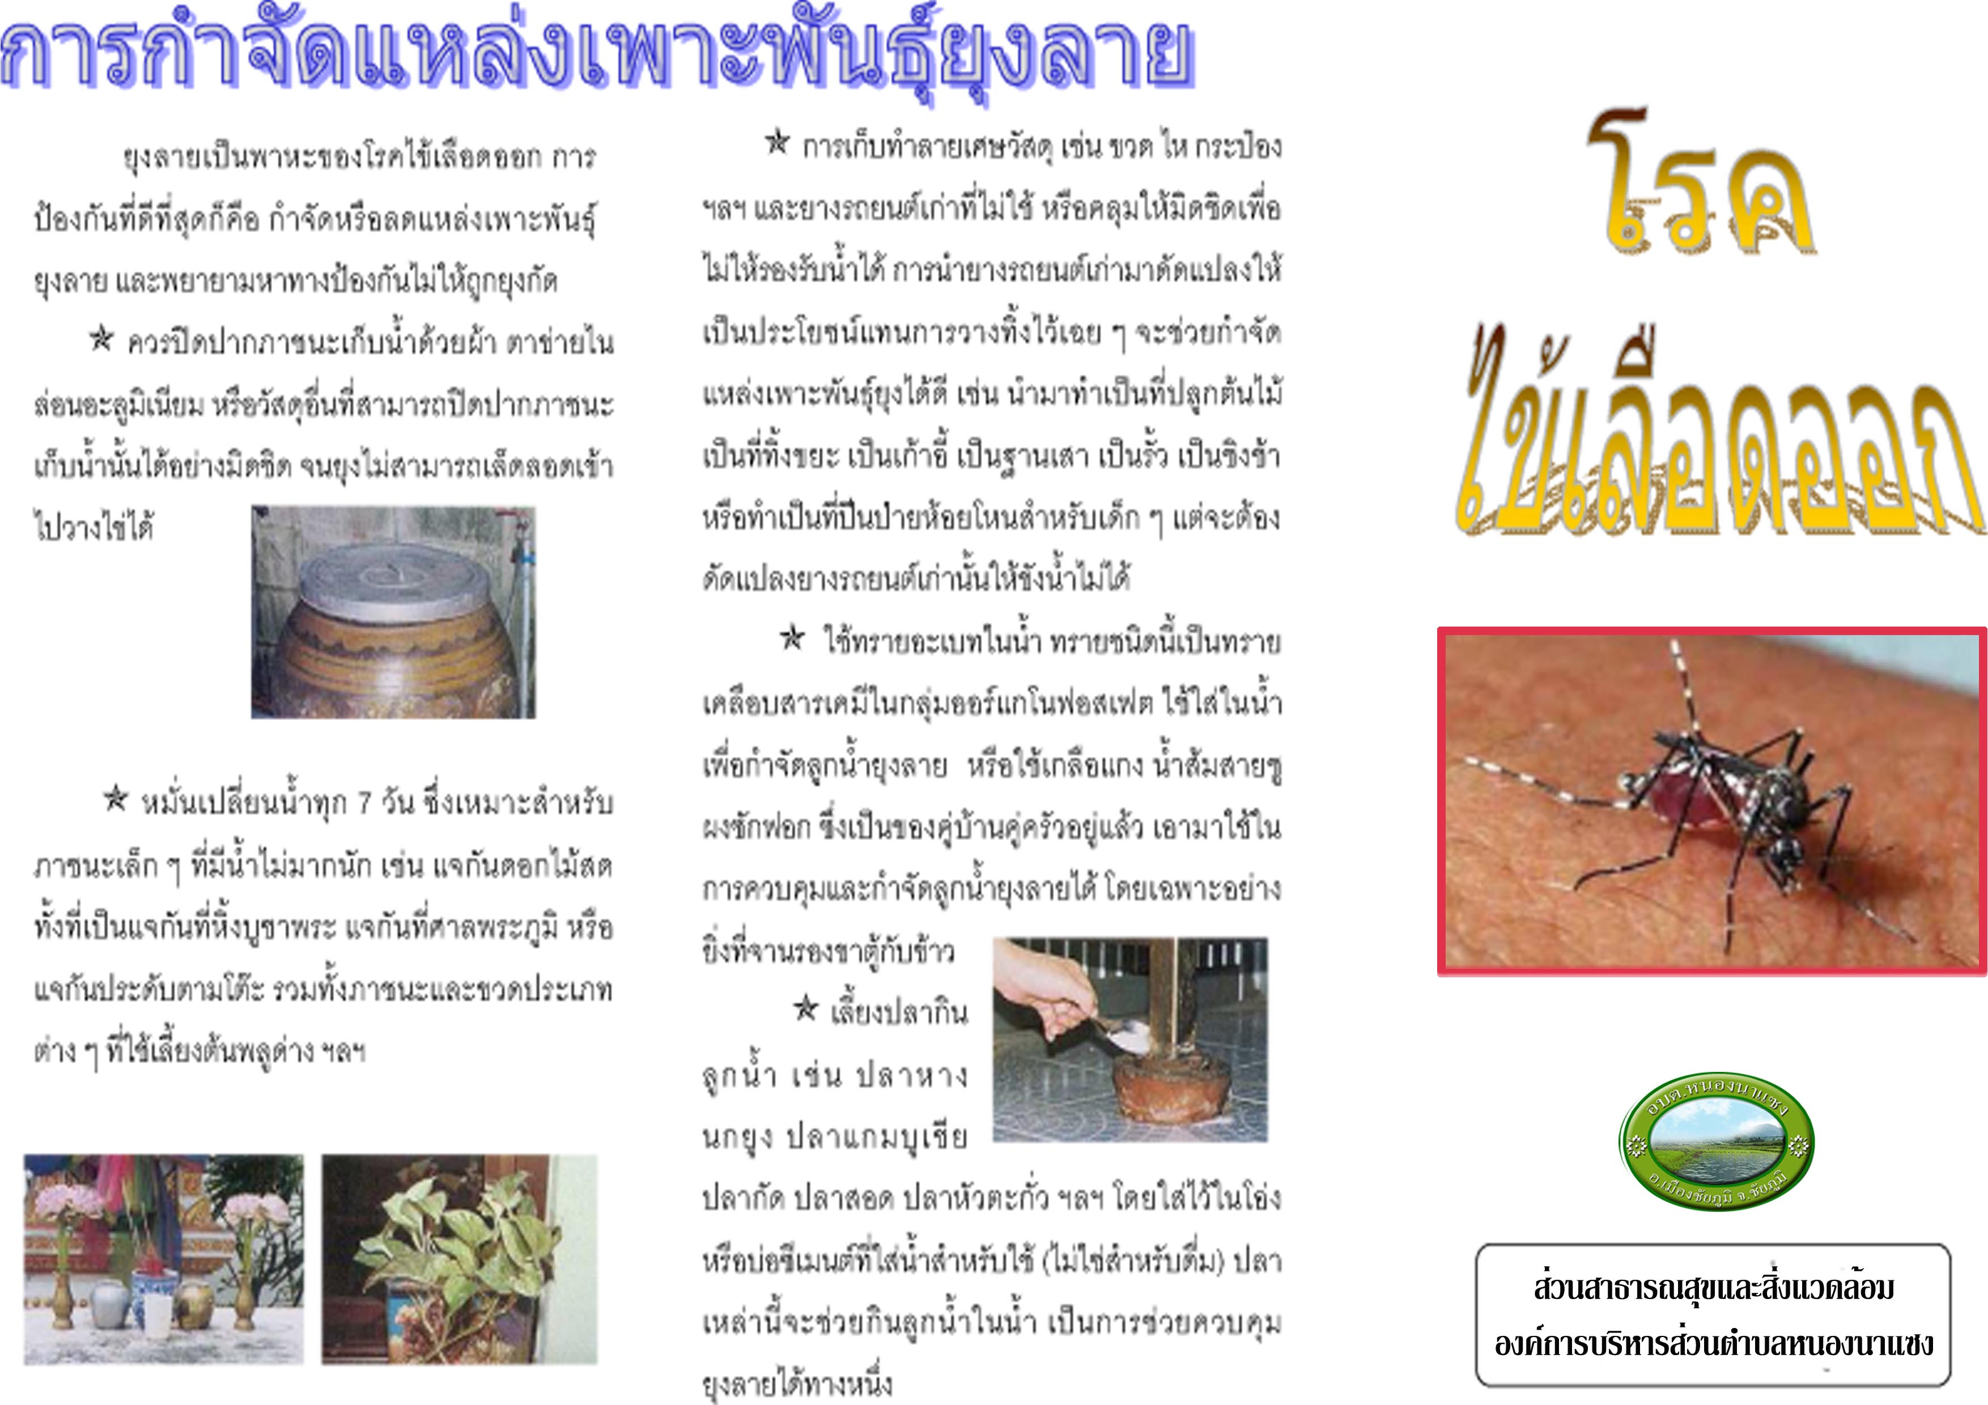

แผ่นพับรณรงค์ป้องกันไข้เลือดออก 2

